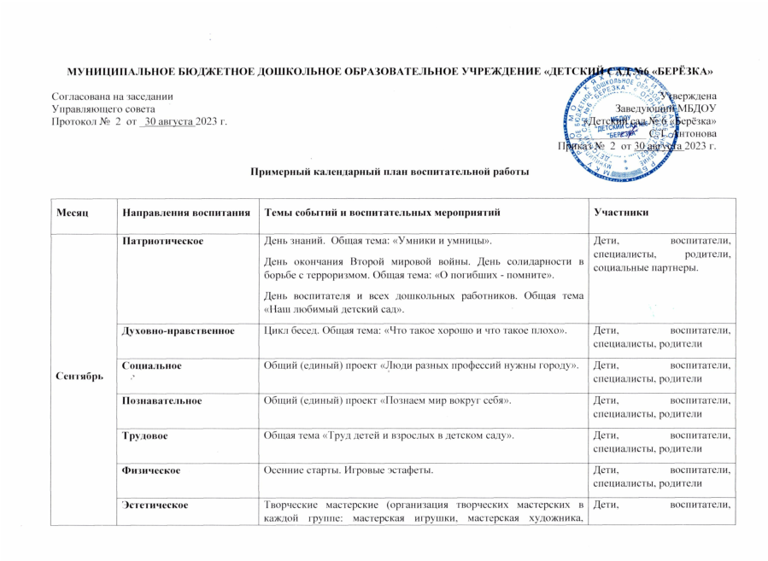

**МУНИЦИПАЛЬНОЕ БЮДЖЕТНОЕ ДОШКОЛЬНОЕ ОБРАЗОВАТЕЛЬНОЕ УЧРЕЖДЕНИЕ «ДЕТСКИЙ САД №6 «БЕРЁЗКА»**

|  |  |
| --- | --- |
| Согласована на заседании  Управляющего совета  Протокол № 2 от _30 августа 2023 г. | Утверждена  Заведующий МБДОУ  «Детский сад № 6 «Берёзка»  _______________ С.Т. Антонова  Приказ № 2 от 30 августа 2023 г. |

**Примерный календарный план воспитательной работы**

|  |  |  |  |
| --- | --- | --- | --- |
| **Месяц** | **Направления воспитания** | **Темы событий и воспитательных мероприятий** | **Участники** |
| **Сентябрь** | **Патриотическое** | День знаний. Общая тема: «Умники и умницы».  День окончания Второй мировой войны. День солидарности в борьбе с терроризмом. Общая тема: «О погибших - помните».  День воспитателя и всех дошкольных работников. Общая тема «Наш любимый детский сад». | Дети, воспитатели, специалисты, родители, социальные партнеры. |
| **Духовно-нравственное** | Цикл бесед. Общая тема: «Что такое хорошо и что такое плохо». | Дети, воспитатели, специалисты, родители |
| **Социальное** | Общий (единый) проект «Люди разных профессий нужны городу». | Дети, воспитатели, специалисты, родители |
| **Познавательное** | Общий (единый) проект «Познаем мир вокруг себя». | Дети, воспитатели, специалисты, родители |
| **Трудовое** | Общая тема «Труд детей и взрослых в детском саду». | Дети, воспитатели, специалисты, родители |
| **Физическое** | Осенние старты. Игровые эстафеты. | Дети, воспитатели, специалисты, родители |
| **Эстетическое** | Творческие мастерские (организация творческих мастерских в каждой группе: мастерская игрушки, мастерская художника, мастерская рукоделия, музыкальная мастерская). | Дети, воспитатели, специалисты, родители |
| **Октябрь** | **Патриотическое** | Международный день пожилых людей. Общая тема: «Спасибо вам, родные, за заботу».  День отца в России. Общая тема: «Папа, с днем отца тебя поздравляет вся семья». | Дети, воспитатели, специалисты, родители |
| **Духовно-нравственное** | Цикл бесед «Честность и справедливость». | Дети, воспитатели, специалисты, родители |
| **Социальное** | Общая тема «Мы такие разные девочки и мальчики». Выставка работ детского творчества. | Дети, воспитатели, специалисты, родители |
| **Познавательное** | Общая тема: «Исследуем окружающий мир». | Дети, воспитатели, специалисты, родители |
| **Трудовое** | Общая тема: «Все работы хороши, выбирай на вкус». | Дети, воспитатели, специалисты, родители |
| **Физическое** | Месячник подвижных игр «Ловкие и смелые» | Дети, воспитатели, специалисты, родители |
| **Эстетическое** | Цикл бесед «Прекрасное, доброе, вечное». | Дети, воспитатели, специалисты, родители |
| **Ноябрь** | **Патриотическое** | День памяти погибших при исполнении служебных обязанностей сотрудников органов внутренних дел России. Общая тема «Никто не забыт».  День Государственного герба Российской Федерации.  Общая тема «О чем рассказывает герб?» | Дети, воспитатели, специалисты, родители, социальные партнеры. |
| **Духовно-нравственное** | Общая тема «Мир добрых людей»  Цикл встреч с педагогами, сотрудниками детского сада. | Дети, воспитатели, специалисты, родители |
| **Социальное** | Общая тема «Родной свой край люби и знай».  Экскурсии в краеведческий музей, музей изобразительного искусства. | Дети, воспитатели, специалисты, родители |
| **Познавательное** | Подготовка и реализация совместного проекта «Моделирование природных зон России». | Дети, воспитатели, специалисты, родители |
| **Трудовое** | Совместный коллективный труд (детей, родителей, воспитателей) по изготовлению атрибутов к сюжетным играм, подарков и сюрпризов друг другу, созданию книжки-картинки «Правила, по которым мы живем в детском саду». | Дети, воспитатели, специалисты, родители |
| **Физическое** | Цикл бесед «Как быть здоровым?». | Дети, воспитатели, специалисты, родители |
| **Эстетическое** | Литературно-музыкальная гостиная «Люби и знай свой край родной». |  |
| **Декабрь** | **Патриотическое** | День добровольца (волонтера) в России.  Общая тема «Вы позвали - мы пришли!»  День Конституции Российской Федерации. Цикл бесед «Азбука прав ребенка». | Дети, воспитатели, специалисты, родители, социальные партнеры. |
| **Духовно-нравственное** | Цикл бесед «Добрые дела». | Дети, воспитатели, специалисты, родители |
| **Социальное** | Общая тема «Пришла зима».  Цикл игр, игровых бесед на тему «Зима», чтение литературных произведений, продуктивная деятельность.  Итоговое мероприятие. Праздник «Зима». | Дети, воспитатели, специалисты, родители |
| **Познавательное** | Подготовка и реализация проекта «Мастерская Деда Мороза и Снегурочки». | Дети, воспитатели, специалисты, родители |
| **Трудовое** | Трудовая деятельность детей и взрослых по созданию новогодних ледяных фигур. | Дети, воспитатели, специалисты, родители |
| **Физическое** | Месячник подвижных игр на свежем воздухе «Зимние забавы». | Дети, воспитатели, специалисты, родители |
| **Эстетическое** | Подготовка к Новогоднему празднику. | Дети, воспитатели, специалисты, родители |
| **Январь** | **Патриотическое** | День снятия блокады Ленинграда. Видеофильм «Блокада Ленинграда».  День освобождения Красной армией крупнейшего "лагеря смерти".  Виртуальное путешествие в прошлое. | Дети старшей и подготовительной групп, воспитатели, специалисты, родители, социальные партнеры. |
| **Духовно-нравственное** | Цикл бесед «Добрые дела». | Дети, воспитатели, специалисты, родители |
| **Социальное** | Игровое путешествие по стилизованной карте «Россия - необъятная страна». | Дети, воспитатели, специалисты, родители |
| **Познавательное** | Встречи с интересными людьми(социальные партнеры - экскурсоводы, музейные работники, библиотекари, известные люди труда). | Дети, воспитатели, специалисты, родители |
| **Трудовое** | Освоение трудовых действий.  Общая тема: «Хозяйственно-бытовой труд».  Пополнение словарного запаса: словарь хозяйственных дел. | Дети, воспитатели, специалисты, родители |
| **Физическое** | Соревнования «Дружеский турнир» (команды девочек и мальчиков). | Дети, воспитатели, специалисты, родители |
| **Эстетическое** | Работа в мастерских. Мастерская художника (ремонт и изготовление игрушек). |  |
| **Февраль** | **Патриотическое** | День разгрома советскими войсками немецко-фашистских войск в Сталинградской битве.  Общая тема «Детские писатели о подвиге нашего народа».  День памяти о россиянах, исполнявших служебный долг за пределами Отечества. Фотовыставка «Герои наших дней».  День защитника Отечества. Праздник. | Дети, воспитатели, специалисты, родители, социальные партнеры. |
| **Духовно-нравственное** | Цикл бесед «Культура поведения в детском саду».Сагаалган- праздник мира и добра. | Дети, воспитатели, специалисты, родители |
| **Социальное** | Месячник пожарной безопасности. «Правила пожарной безопасности». Итоговое мероприятие «Соревнования пожарных»  (вместе с пожарными). | Дети, воспитатели, специалисты, родители |
| **Познавательное** | Подготовка и реализация совместных проектов «Моделирование схемы улицы, на которой расположен детский сад»,  «Моделирование правил поведения на улице». | Дети, воспитатели, специалисты, родители |
| **Трудовое** | Создание книг-самоделок по тематике «Все работы хороши, выбирай на вкус». | Дети, воспитатели, специалисты, родители |
| **Физическое** | Подвижные игрыпо желанию мальчиков. Программные игры военной тематики, на развитие мужских качеств. | Дети, воспитатели, специалисты, родители |
| **Эстетическое** | Посещение городского детского кукольного театра. | Дети, воспитатели, родители |
| **Март** | **Патриотическое** | День воссоединения Крыма с Россией. Видеофильм «Домой, в Россию!» | Дети, воспитатели, специалисты, родители, социальные партнеры. |
| **Духовно-нравственное** | Праздник «Наши мамы» | Дети, воспитатели, специалисты, родители |
| **Социальное** | 8 марта: Международный женский день.  Игровое путешествие «Профессии наших мам». | Дети, воспитатели, специалисты, родители |
| **Познавательное** | Литературно-музыкальный салон «Весенние радости». | Дети, воспитатели, специалисты, родители |
| **Трудовое** | Создание и оформление альбома «Наши родители трудятся». | Дети, воспитатели, специалисты, родители |
| **Физическое** | Подвижные игры с правилами. | Дети, воспитатели, специалисты, родители |
| **Эстетическое** | Всемирный день театра в детском саду. | Дети, воспитатели, родители |
| **Апрель** | **Патриотическое** | День космонавтики. Викторина «Герои космонавты». | Дети, воспитатели, родители. |
| **Духовно-нравственное** | Цикл бесед «Наши поступки», Литературная гостиная. | Дети, воспитатели, родители |
| **Социальное** | Цикл мероприятий по теме «Я - гражданин мира».  Беседы, чтение произведений художественной литературы, видеофильмы о правах и обязанностях детей на планете. | Дети, воспитатели, специалисты, родители |
| **Познавательное** | Экскурсии по окрестностям детского сада. | Дети, воспитатели, специалисты, родители |
| **Трудовое** | Труд взрослых и рукотворный мир. Посадка рассады для огорода.  Выставка изделий рукотворного труда родителей, воспитателей, детей. | Дети, воспитатели, специалисты, родители |
| **Физическое** | Народные подвижные игры. | Дети, воспитатели, специалисты, родители |
| **Эстетическое** | Культурный досуг. «День смеха». | Дети, воспитатели, родители |
| **Май** | **Патриотическое** | Праздник Весны и Труда. Общая тема «Трудимся вместе!»  День Победы. Праздник .День пограничника. | Дети, воспитатели, родители. |
| **Духовно-нравственное** | Цикл бесед «Наш удивительный край». | Дети, воспитатели, родители |
| **Социальное** | Экскурсия к Вечному огню. | Дети, воспитатели, специалисты, родители |
| **Познавательное** | Целевые прогулки (по социально-значимыми местам города). | Дети, воспитатели, специалисты, родители |
| **Трудовое** | Подарки Ветеранам своими руками. | Дети, воспитатели, специалисты, родители |
| **Физическое** | Патриотическая игра с участием родителей «Зарница». | Дети, воспитатели, специалисты, родители |
| **Эстетическое** | Литературно-музыкальная гостиная «Помним, любим, храним». | Дети, воспитатели, родители |
| **Июнь** | **Патриотическое** | День защиты детей. Цикл бесед «Кто нас защищает».  День России.  Тематический праздник «Моя родина - Россия». День города Кяхта.  День памяти и скорби. Видеофильм «Дети герои». | Дети, воспитатели, родители. |
| **Духовно-нравственное** | Подготовка и реализация проекта «Известные люди нашей страны» Общая тема «Я хочу быть похожим на …». | Дети, воспитатели, родители |
| **Социальное** | Общая тема «Наш город».  Выставка детских работ (конструирование) на тему  «Современный город». | Дети, воспитатели, специалисты, родители |
| **Познавательное** | Общая тема: «Все обо всем»  (экспериментирование в каждой группе, предъявление и обсуждение результатов). | Дети, воспитатели, специалисты, родители |
| **Трудовое** | Совместные действия детей и родителей по подготовке грядок для посадки рассады цветов и овощей. | Дети, воспитатели, родители |
| **Физическое** | Месячник спортивных игр. | Дети, воспитатели, специалисты, родители |
| **Эстетическое** | «Национальное искусство России». Детский фестиваль народного творчества. | Дети, воспитатели, родители |
| **Июль** | **Патриотическое** | День семьи, любви и верности.  Подготовка выставки «Мир увлечений нашей семьи». | Дети, воспитатели, родители. |
| **Духовно-нравственное** | Цикл бесед «Я умею помогать», «Мои друзья всегда со мной». | Дети, воспитатели, родители |
| **Социальное** | Цикл бесед и виртуальных путешествий.  Общая тема «Экологическая мозаика России». | Дети, воспитатели, специалисты, родители |
| **Познавательное** | Наблюдение за объектами и явлениями живой и неживой природы (сезонные изменения).  Совместный детско-родительский проект «Моделирование правовых ситуаций**,** карты растительного и животного мира родного края». | Дети, воспитатели, специалисты, родители |
| **Трудовое** | Смотр-конкурс огородных грядок и цветников. | Дети, воспитатели, родители |
| **Физическое** | Подвижные народные игры разных стран и народов. | Дети, воспитатели, специалисты, родители |
| **Эстетическое** | «Свободный микрофон». Творческие художественные импровизации детей разных групп. | Дети, воспитатели, родители |
| **Август** | **Патриотическое** | День Государственного флага Российской Федерации.  Открытие выставки детских работ «Флаг России». | Дети, воспитатели, родители. |
| **Духовно-нравственное** | Цикл бесед «Как поступить?» | Дети, воспитатели, родители |
| **Социальное** | Цикл бесед «Узнай по описанию» (достопримечательные места родного города и края). | Дети, воспитатели, специалисты, родители |
| **Познавательное** | Виртуальные экскурсии по городу «Рассказы ученого-историка нашего города» (знакомство с образовательными, медицинскими учреждениями, спасательными службами города). | Дети, воспитатели, специалисты, родители |
| **Трудовое** | Трудовые поручения (порядок в группе, на участке, дежурство). | Дети, воспитатели, родители |
| **Физическое** | Праздник «День физкультурника». | Дети, воспитатели, специалисты, родители |
| **Эстетическое** | День российского кино в детском саду. | Дети, воспитатели, родители |